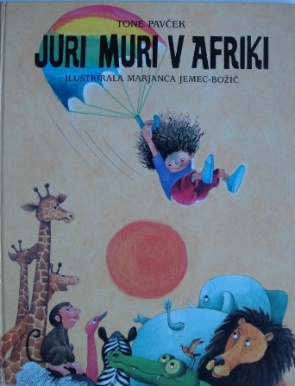
TOREK, 7. 4. 2020

1. IN 2. URA:
SLOVENŠČINA:
TONE PAVČEK: JURI MURI V AFRIKI

- SE ŠE SPOMNIŠ JURIJA MURIJA, KI JE ŠEL V AFRIKO?
O TEM, KAJ JE JURI MURI TAM POČEL, LAHKO POSLUŠAŠ NA SPODNJI POVEZAVI:

HTTPS://WWW.YOUTUBE.COM/WATCH?V=6SABUDLYLKC&LIST=OLAK5UY_KMZCKVRRJGGVSP__WDIAVSOWWJ-EDN0L4

NAMESTO POSNETKA TI LAHKO PESEM NEKDO PREBERE. V PRIPONKI TI ZATO POŠILJAM KNJIGO.

- MED POSLUŠANJEM POSKUŠAJ ZAIGRATI PRIZORE. POSTANI IGRALEC! SPREMENI SE V JURIJA MURIJA IN DELAJ, KAR BI PO TVOJE POČEL JURI. KOMU BOŠ ZAIGRAL SVOJO PREDSTAVO?

ALI

- OGLEJ SI KATERO OD PREDSTAV NA SPODNJI POVEZAVI.

HTTP://WWW.LGL.SI/SI/PREDSTAVITVENI-VIDEO

3. URA:
MATEMATIKA:
RAČUNSKE ZGODBE

- OGLEJ SI SPODNJI SLIČICI. NEKOMU POVEJ RAČUNSKI ZGODBI. ČE POZNAŠ VSE ČRKE, LAHKO ZGODBI NAPIŠEŠ V MATEMATIČNI ZVEZEK.
VEČ PODOBNIH SLIČIC IMAŠ V DOKUMENTU V PRIPONKI.

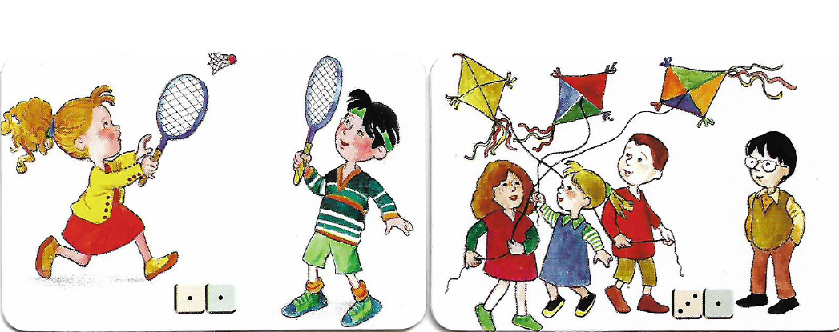

- REŠI UČNI LIST V PRILOGI. NEOBVEZNA NALOGA.

- REŠI SPODNJI PREIZKUS.

LISTIČ LAHKO NATISNETE ALI PA RAČUNE PREPIŠEŠ IN REŠIŠ V KARO ZVEZKU. OBVEZNA NALOGA.

RAČUNAJ ČIM HITREJE, BREZ POMOČI DRUGIH. ČE ŽELIŠ, SI LAHKO POMAGAŠ S PRSTI ALI KOCKAMI.

KOLIKO RAČUNOV SI IZRAČUNAL PRAVILNO?

IME: ___________________________

IZRAČUNAJ.
6 + 3 = ___ | 8 – 4 = ___ | 0 + 8 + 2 = ___
3 + 6 = ___ | 10 – 2 = ___ | 10 – 0 – 5 = ___
5 + 2 = ___ | 6 – 0 = ___ | 4 + 0 – 3 = ___
2 + 5 = ___ | 5 – 5 = ___ | 9 + 1 – 3 = ___

4. URA:
SPOZNAVANJE OKOLJA:
SKRBIM ZA SVOJE ZDRAVJE

- OGLEJ SI PREDSTAVITEV V PRIPONKI.

KAJ LAHKO TI NAREDIŠ, DA OSTANEŠ ZDRAV?

- OGLEJ SI NASLEDNJE ZABAVNO-POUČNO ODDAJE:

HTTPS://4D.RTVSLO.SI/ARHIV/OD-POPKA-DO-ZOBKA/174536961

